Bước 1: Tạo Database

File : QLVoucher_dtb.sql

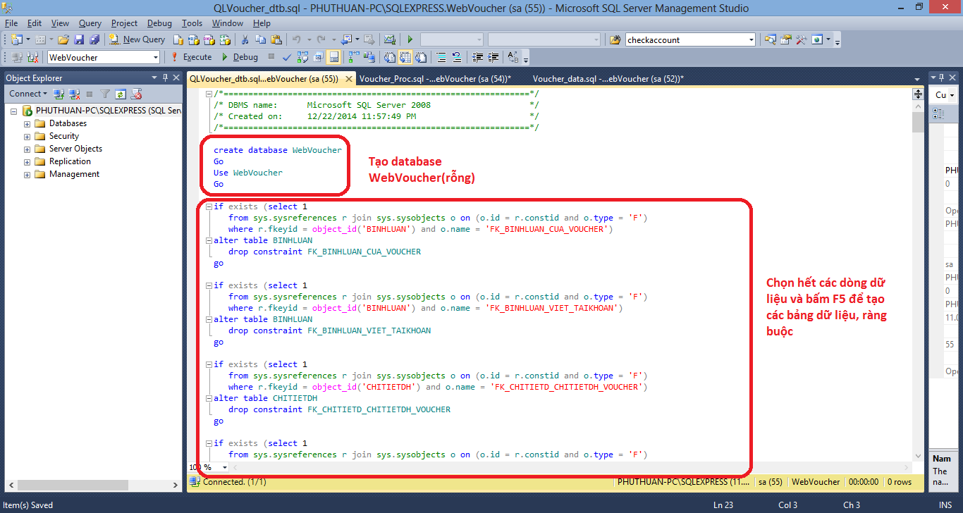

File: Voucher_ data.sql

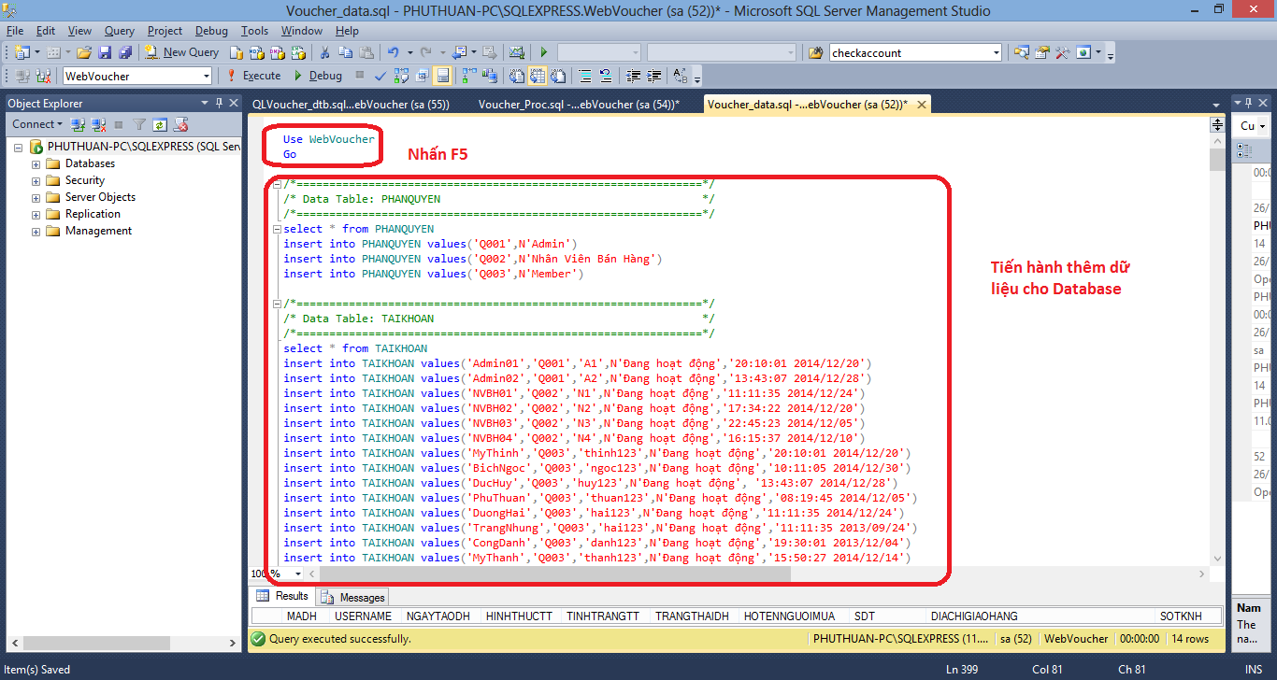

File: Voucher_proc.sql

